

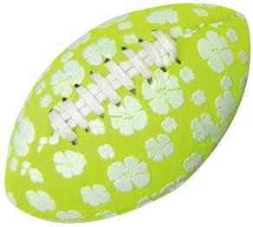
Animations Lutins

Les Pirates

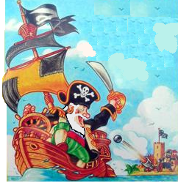







Ateliers des Lutins (-7 ans)

Les ateliers que nous voulons mettre en place doivent permettre d'accueillir les enfants sous d'autres manières que par des rencontres.

L’objectif des ateliers est d'aider les enfants à se perfectionner par des jeux simples. En ayant des dominantes différentes : techniques, perceptives, décisionnelles, affectives, relationnelles.

Ces ateliers seront effectués lors des rencontres Penn Ar Bed.
Après les ateliers Vous pourrez clôturer la journée par de petites rencontres amicales.

Les équipes se font par groupes d’au moins quatre enfants, s'il manque des joueurs, constituer un groupe avec un autre club.

Le temps de jeu par atelier est de dix minutes environ, pour assurer une rotation.

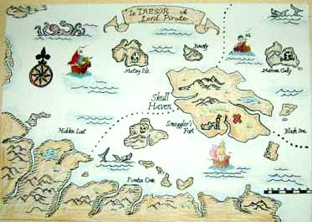
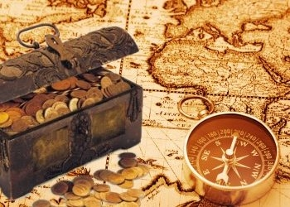

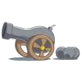
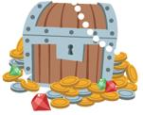

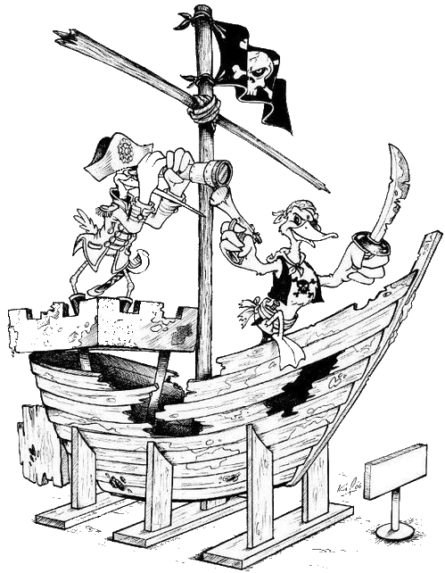


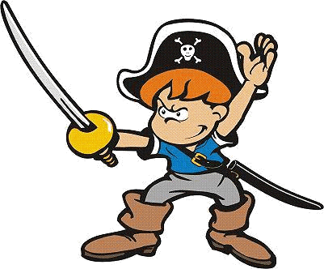

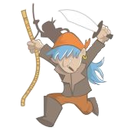

1 - La Carte aux trésors
Page 1/2
But : Orientation, courses

Principe : Les joueurs se font des passes et au signal ils doivent aller prendre un ballon dans une zone qui sera désignée juste avant ou après le signal. Ils devront le ramener dans l’en but opposé.

Terrain : Carré de 10m x 10m comme aire de jeu + 4 en buts (1 de chaque côté).
La dimension du champ de jeu peut être rectifiée en fonction du niveau des enfants.
3m | 10m | 5m | 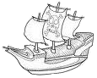
 | plage rouge |  | 5m
Plage  jaune | Ile | Plage  Bleu | 10m
 | Plage verte |  | 5m

Matériel : Ballons 2 pour l’aire de jeu + 10 pour les en buts, de préférence 5 d’une couleur et 5 d’une autre.
Cerceaux 2 minimum et de couleur différente, 1 par équipe
Chasubles pour une équipe
Chronomètre 1 pour que l’exercice ne dure pas trop.
Plots assez pour bien délimiter le terrain pour les enfants
Sifflet 1
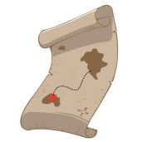

Educateurs : Minimum 1 par équipe

Joueurs : 2 équipes d’au moins 4 joueurs

Durée : 5 minutes par manche

Histoire : Les pirates sont à la recherche de la carte au trésor. Ils courent partout sur l’île tout en se passant des noix de coco (passe à 10) quand quelqu’un signale un indice, un morceau de carte, dans telle ou telle plage. Tous s’y précipitent pour s’en saisir et le ramener dans leur bateau mais avec les courants il se déplace et n’est donc pas toujours accosté à la même plage, il faut donc le repérer rapidement.
Dès qu’il n’y a plus d’indice les pirates reprennent la mer pour y étudier tranquillement les indices.

1 - La Carte aux trésors
Page 2/2
Déroulement : Ne soyez pas trop interventionniste. Expliquez l’activité, les différents gestes ou positions (danger) et laissez les joueurs s’organiser seuls. Ensuite vous pouvez rectifier, leur donner des conseils.
Au départ : Tous les pirates sont sur l’île et se font des passes
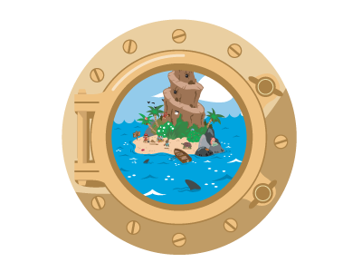
2 possibilités :
2 ballons, un par équipe
1 ballon passe à 10 classique
Pendant ce temps l’éducateur
Met 2 ballons (indices), 1 par équipe, dans une plage (en but). Les mettre dans des plages différentes
Positionne les cerceaux (canot) dans d’autres en buts.
Au signal les pirates laissent leur noix de coco sur place et vont récupérer leur indice pour le ramener dans leur canot.
Dès qu’une équipe a déposé son indice dans son canot la manche est finie.
==>l’autre équipe perd son indice.
Ensuite ils retournent sur l’île et reprennent une passe à 10.

Fin de partie : dès que tous les indices ont été ramenés dans les canots.
Vainqueur : L’équipe qui a le plus d’indice
Indice équipe Rouge

3m  Indice équipe Bleu | 10m | 5m
 | plage rouge |  | 5m  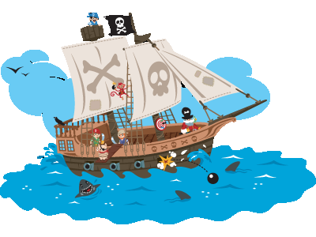
Plage  jaune  Canot équipe Rouge | Ile | Plage  Bleu | 10m
 | Plage verte |  | 5m
Canot équipe Bleu
Variante :
1- Faire une passe à 10 avec un ballon. ==> marquage et démarquage
2- Impossibilité de se déplacer avec l’indice ==> passes et replacement.
3- Dès qu’un indice a été déposé dans le canot, l’équipe peut essayer de récupérer l’indice de l’autre équipe.
4- ne mettre qu’1 indice et les équipes doivent se le disputer.

2 - Retour de bordée
Page 1/3
But : contact avec le sol ; maîtrise du ballon, accélération.

Principe : Petits parcours ou 2 s’équipes s’opposent. Chacune doit ramener son ballon sans le faire tomber au sol.

Matériel : Ballons minimum 1 par joueur.
Bouclier ou protection de poteaux, assez pour faire 4 tunnels (2 par terrains)
Cerceaux 20 (10 par couloir), ils serviront pour le Gué.
Piquets 10 (5 par terrain).
Plots 64 (32 par terrains) en prévoir plus si pas assez de cerceaux.
Ce nombre peut être diminué si 1 plot par porte.
Sifflet 1 pour donner le départ

Educateurs : 2, chacun supervisant une équipe

Joueurs : 2 équipes d’au moins 4 joueurs. Les équipes peuvent avoir un nombre différent de joueurs.

Durée : 2 manches de 5 minutes chacune. Une manche est terminée quand tous les pirates sont rentrés à bord.
Faire une belle si chaque équipe a gagné une manche.

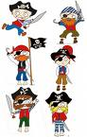

2 - Retour de bordée
Page 2/3
Terrain :.

3m |  | Motricité  Contact |  | Evitement,  Maniement du ballon |  | Contact au sol
Taverne |  | 1 - Course |  | 2 - Slalom |  | 3 - Tunnel | 2m
Capitaine  (éducateur) | 1m | 5m | 2m | 5m | 2m | 5m | 2m
 |  | 6 - Course |  | 5 - Gué |  | 4 - Jonglage | 2m
7 - Coupée |  | Motricité Passe  E | 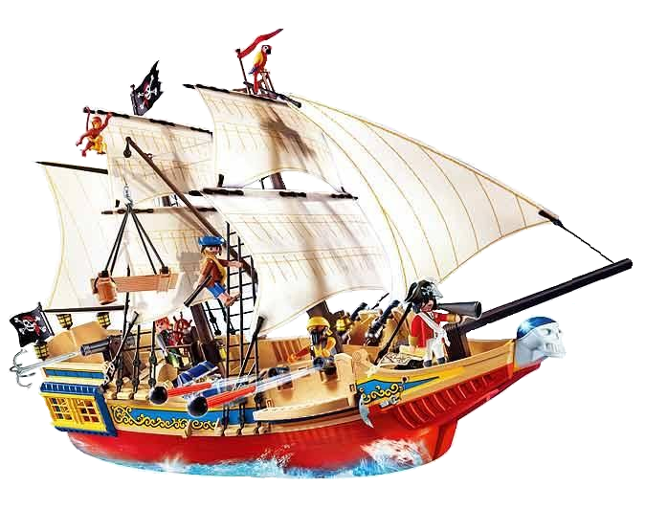 | Motricité |  | Maniement du ballon  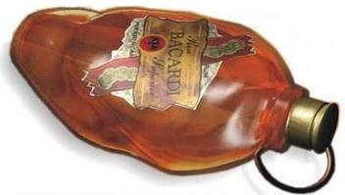 | 3m
Bateau
 |  | Hamac

0 Taverne : zone de départ
1 Course : sur 5 m – zone limitée par 2 portes (2 plots chacune)
2 slalom : sur 5 m – zone limitée par 2 portes 5 piquets mis en quinconce.
3 Tunnel : sur 5 m - zone limitée par 2 portes
faire un tunnel avec des protections ou des boucliers
4 Jonglage : sur 5 m – zone limitée par 2 portes
5 Gué : sur 5 m – zone limitée par 2 portes
mettre des cerceaux pour signaler où il faut mettre le pied. Attention ne pas trop écarter les cerceaux, ce ne sont que des Lutins.
6 Course : sur 5 m – zone limitée par 2 portes (2 plots chacune)
7 Coupée : sur 3 m – zone limitée par 2 portes (2 plots chacune)
8 Hamac : petite zone sur le bateau délimitée par 4 plots.

Histoire : L’équipage est à la taverne et ils ont trop bu. Ils doivent rentrer à bord mais ils veulent ramener leur bouteille de rhum (ballon). Le problème c’est que leur capitaine est aussi de sortie. Ils doivent donc faire un détour pour ne pas se faire voir avec une bouteille de rhum. De plus, à bord, le capitaine enferme les bouteilles dans sa cambuse, ils doivent la rentrer à bord sans la passer par la coupée et la cacher dans leur hamac.

3 - Retour de bordée
Page 3/3
Déroulement : Au départ tous les pirates sont dans la taverne.
Au signal ils partent pour rentrer à bord.
1 Course : sur 5 m – Course à reculons, Tous ensemble ou 1 par 1 (au choix)
1-2 Pause : Marche sur 2 m – pour attendre « Gainage »
2 slalom : sur 5 m – 1 par 1
Zigzag en changeant le ballon de main à chaque piquet (nb 5), la balle écartée du piquet. Ils doivent passer à l’extérieur du piquet.
2-2 Pause : Marche sur 2 m
3 Tunnel : sur 5 m - 1 par 1
Passage dans un tunnel de 3 m de long.
3-2 Pause : Marche sur 2m
4 Jonglage sur 5 m – peut se faire avec plusieurs personnes à la fois.
pas le droit de marcher avec le ballon à la main.
4-2 Pause : Marche sur 2 m – pour attendre faire des Debout - Baisser
5 Gué : sur 5 m – 1 par 1
le joueur ne peut passer cette zone qu’en mettant un pied dans les différents cerceaux.
5-2 Pause : Marche sur 2m
6 Course : sur 5 m – peut se faire avec plusieurs personnes à la fois.
Maintient du ballon devant et avec les deux mains, prêt à faire la passe.
7 Coupée : sur 3 m – à 2 mini ==> Attendre un partenaire, en attendant « Gainage »
le joueur ne peut pas passer la coupée avec le ballon, mais doit l’avoir après
➔ faire une passe au partenaire qui lui renvoie la balle une fois sur le bateau.
De tous petits pas très rapides, à symboliser avec des plots serrés.
Si le ballon tombe, dommage, la bouteille se casse.
8 Hamac : Mettre le ballon dans son hamac.

Variantes : Varier la distance entre les piquets, en mettre plus,
Resserrer les cerceaux, en mettre plus,
Faire une opposition entre les 2 équipes :
Les marins partent un à un et un chacun étant poursuivit par un capitaine (équipe adverse) qui part quand le marin est au tunnel. Le capitaine fait aussi le parcours, mais les mains vides.
(dans ce cas c’est l’éducateur qui assurera le relais pour la passe à la coupée)
Mettre d’autres exercices

3 - Corvée de vivres
Page 1/2
But : Conduite du ballon avec les pieds (Equilibre, appuis)

Principe : Les joueurs doivent conduire un ballon avec les pieds en le faisant passer par des portes. Deux équipe s’affrontent. Un joueur commence son parcours lorsque le joueur qui le précède est arrivé. L’équipe gagnante est celle qui a conduit tous ses ballons au bout du parcours.

Terrain : Deux couloirs de 5x10 mètres séparés de 5 m.
Dans chaque couloir, une porte de départ, une porte d’arrivée et 4/5 portes de passage, matérialisées par des plots.


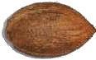
Départ |  |  |  |  |  |  |  | Arrivée
0 0 0 0 0




XXXXX
0 0 0 0 0 |  |  |  |  | 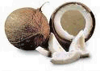
 |  |  |  |  |  |  |  | Canot
(les pirates en file indienne, l’un derrière l’autre)

Matériel : Ballons une dizaine par couloir
Plots 14 à 18 plots par couloir
Sifflet 1 pour donner le départ

Educateurs : 2, chacun surveillant un couloir

Joueurs : 2 équipes. Les équipes peuvent avoir un nombre différent de joueurs. Un joueur qui a fini son passage revient au point de départ.

Durée : 5 manches, une manche est terminée quand tous les ballons ont été transférés au point d’arrivée

Histoire : Les pirates font escale sur une Île déserte. Ils descendent à terre avec leur canot pour compléter leurs provisions. Sur l’île poussent des cocotiers et les pirates ramassent des noix de coco. Après avoir ramassé les noix de coco, les pirates les amènent vers leur canot pour les embarquer sur leur bateau-pirate. Ils utilisent leurs pieds pour garder leurs mains libres pour pouvoir se défendre contre l’autre équipe de pirates.

3 - Corvée de vivres
Page 2/2
Déroulement : Ne soyez pas trop interventionniste. Expliquez l’activité, les différents gestes ou positions (danger) et laissez les joueurs s’organiser seuls. Ensuite vous pouvez rectifier, leur donner des conseils.
Il y a 2 possibilités d’ateliers : (le positionnement au départ est le même)
Au départ : Chaque équipe de pirates vers leur stock de noix de coco.
Une noix de coco posée devant la porte (ligne de départ).
1 - ballon au pied
Au signal le 1er pirate s’élance avec la noix de coco (ballon) au pied. Il doit franchir les différentes portes.
Après la dernière porte (arrivée) il doit ramasser le ballon et le déposer dans le canot (marquer un essai) (une pression du haut vers le bas).
Après avoir déposé le ballon, il court se replacer en fin de file.
Le pirate suivant s’élance dès que son prédécesseur ramasse la noix de coco à la dernière porte.
Variantes :
1 Les joueurs portent un ballon dans chaque bras en plus du ballon conduit avec les pieds. (Difficulté supplémentaire sur l’équilibre)
2 Les portes sont remplacées par un chemin. Lorsque le ballon sort du chemin, le ballon est perdu et le joueur revient au point de départ et recommence un parcours.

2 - ballon à la main
Au signal le 1er pirate ramasse la noix de coco et s’élance. Il doit franchir les différentes portes. Il doit courir en tenant le ballon à 2 mains et devant lui. (Voir le pied d’appui au changement de direction)
Après la dernière porte (arrivée) il doit déposer dans le canot (marquer un essai) (une pression du haut vers le bas).
Après avoir déposé le ballon, il court se replacer en fin de file.
Le suivant s’élance dès que son prédécesseur franchit la dernière porte.
Variante :
1 Faire faire le tour par l’extérieur des portes en demandant à l’enfant de tenir le ballon du coté opposé à la porte. (sauf départ et arrivée)
2 Mettre une personne dans la porte, elle doit essayer d’attraper le ballon, mais n’a pas le droit de bouger les pieds. (sauf départ et arrivée)

4 - La course aux boulets
Page 1/2
But : Maîtriser la passe et la coordination en équipe

Principe : 2 équipes s’opposent. Chacune doit ramener, en se faisant des passes, un maximum de ballons dans son camp.

Terrain : Deux couloirs de 5x10 mètres et zone commune au bout des couloirs.
Dans chaque couloir, une porte de départ, une porte d’arrivée et 4 portes de passage, matérialisées par des plots.

5m | 5 à 10m | 5 à 10m | 3m
 | Passe à droite | Passe à gauche
Bateau Eq 1 | ⇨ sentier côtier | E | Réserve | 1m
X X X |          |  | 0 0 0 0 | 2m
X X X |  |          | 0 0 0 | 2m
O O O |  |         | 0 0 0 0 | 2m
O O O |          |  | 0 0 0 | 2m
Bateau Eq 2 | ⇨ sentier côtier | E |  | 1m
 | Passe à gauche  Ecueils | Passe à droite

Matériel : Ballons minimum 10 mais 20 serait bien.
Cerceaux 10 par couloir, ils serviront à matérialiser les écueils.
Plots 5 à 10 plots par couloir. En prévoir plus si pas assez de cerceaux.
Sifflet 1 pour donner le départ

Educateurs : 2, chacun supervisant une équipe

Joueurs : 2 équipes, au moins 4 joueurs. Les équipes peuvent avoir un nb différent de joueurs.

Durée : 2 manches de 5 minutes chacune. Une manche est terminée quand tous les ballons ont été transférés au point d’arrivée ou que le temps est terminé.
Faire une belle si chaque équipe a gagné une manche.

Histoire : Pour préparer leur prochain combat les pirates doivent récupérer des boulets pour leurs canons. Le chemin de retour ne peut se faire que d‘écueil à écueil et les pirates ne peuvent pas nager avec un boulet. Il faut donc que chacun se positionne sur un écueil et qu’on se passe le boulet d’écueil à écueil. Si un boulet tombe à l’eau (au sol) il est perdu, l’éducateur le ramène à la réserve.
Le problème c’est qu’ils ne sont pas les seuls à convoiter ces boulets.

4 - La course aux boulets
Page 1/2

Déroulement : Au départ tous les pirates sont dans leur bateau.
Au signal tous partent dans la réserve à boulets par le sentier côtier.
Le premier arrivé de chaque équipe ressort du côté Mer et se place au 1er écueil. (Il faut que les enfants prennent l’habitude de se placer, se déployer)
Le suivant sort à son tour du même côté et prend la place du précédent qui se décale et ainsi de suite jusqu’au dernier ou celui désigné comme relayeur qui prend un boulet et le fait parvenir au pirate qui est sur l’écueil le plus proche.
 |          | 0 0 0 0
Bateau Eq 1 | ^{e} 1er  X | 2ème 3ème 4ème  X X X
 |          | 0 0 0 0
Bateau Eq 1 | 1er 2ème  ^{e} X X | 3ème 4ème  X X
 |          | 0 0 0 0
Bateau Eq 1 | 1er 2ème 3ème  X X X | 4ème  0X

Ensuite il court se placer sur le premier écueil libre. Si un joueur est désigné comme relayeur, ceux qui arrivent après lui se replacent dans le « déployé ».
(Faire la passe à 2 mains
pour la réception « tendre les mains » pour « appeler le ballon »
Chaque joueur fait passer le ballon au précédent et va se placer sur le 1er écueil libre et ainsi de suite jusqu’au retour sur le bateau.
Là on recommence tant que le temps imparti n’est pas fini et qu’il reste des ballons dans la réserve.
(Il faut prendre l’habitude de passer derrière ses partenaires.)
X X X X | = = = > | Réserve
 |          | 0 0 0 0
Bateau Eq 1 | 1er 2ème 3ème X X X | 4ème  X

Variantes : Un ballon par voyage ==> plus de courses
Désigner un relayeur qui fera la 1ère passe – changer de relayeur à chaque passage
Faire revenir plusieurs ballons à la fois, max :( nb de joueurs de l’équipe) -1.
Ecarter les écueils ==> passe plus longue
5 - L’Ile la Tortuga
Page 1/2
But : Apprendre à lutter

Principe : un joueur au sol doit lutter pour conserver son ballon que peut prendre un joueur debout.

Terrain : 10m x 10m comme aire de jeu + une zone de marque d’au moins 1mx1m
La dimension du champ de jeu peut être rectifiée en fonction du niveau des enfants.

Matériel : Ballons minimum 1 par tortue
Chasubles pour une équipe
Chronomètre 1 pour que l’exercice ne dure pas trop.
Plots assez pour bien délimiter le terrain pour les enfants
Sifflet 1
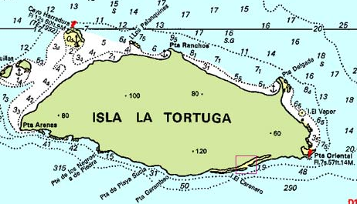
Autre

Educateurs : Minimum 1 par équipe

Joueurs : 2 équipes d’au moins 4 joueurs

Durée : 5 minutes par manche

Histoire : Les pirates débarquent sur une ile pour se ravitailler en vue de leur périple en mer. Sur l’ile il y a des tortues qui veillent sur leurs œufs et les pirates voudraient les prendre
Pour défendre sa future descendance elle se met dessus pour cacher l’œuf. Comme elle n’a pas de mains, le joueur ne pourra pas tenir l’œuf dans les mains ou les bras. Il n’a que les coudes, les genoux et son corps pour protéger l’œuf.
Les pirates font tout pour prendre l’œuf.
Mais tout le monde sait bien qu’une tortue sur le dos ne peut plus rien faire.
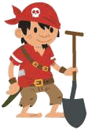

 |  |  |  |  |  |  |  |  |  |  | Position de la tortue
X |  |  |  |  |  | X | O
 |  | X | O |  |  |  |  |  | X
X  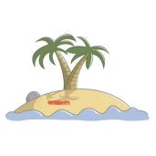 |  |  |  |  | X | O
 |  |  |  | O | X
 |  |  |  |  |  |  |  |  |  |  | O : Tortues
 |  |  | X |  |  |  |  |  |  |  | X : Braconniers

5 - L’Ile la Tortuga
Page 2/2
Déroulement : Ne soyez pas trop interventionniste. Expliquez l’activité, les différents gestes ou positions (danger) et laissez les joueurs s’organiser seuls. Ensuite vous pouvez rectifier, leur donner des conseils.
2 passages minima, chaque joueur devra faire les 2 rôles.
Au départ : Les tortues dans l’aire de jeu, chacune avec un œuf (ballon), en position pour la protection de leur oeuf.
Les pirates autour du terrain.
Au signal les pirates arrivent et vont essayer de récupérer un maximum d’œufs.
Attention :
On ne peut prendre qu’un œuf à la fois qu’il faut déposer dans la zone de marque.
Si un œuf est tombé par terre après avoir été volé il est perdu pour les voleurs.
On le redonne à une tortue.
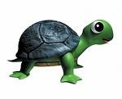

Fin de partie : dès que les tortues n’ont plus d’oeufs.
ou
à la fin du temps imparti
Vainqueur : L’équipe qui a le plus d’œufs.

Variante :
1- Les pirates peuvent se mettre à plusieurs sur une tortue.
2- les tortues peuvent se mettre à plusieurs pour protéger un œuf.
3- Lutte avec le ballon, mais debout.

6 - La planche
Page 1/2
But : Lutte, Placage

Principe : un joueur doit lutter pour rester debout et faire tomber son adversaire.

Terrain : 3m x 1m comme aire de jeu + une zone protection d’au moins 1,5m de chaque coté. Autant de terrains que de « duels »
La dimension du champ de jeu peut être rectifiée en fonction du niveau des enfants.
 |  |  |  |  |  |  |  |  |  | Navire équipage 1
 | X |  | X |  | X |  | X |  | X
Proue | Planche | E | Planche |  | Planche |  | Planche |  | Planche | E | Poupe
 |  | 1,5m |  | 1,5m |  | 1,5m |  | 1,5m |  | 1,5m
 | O |  | O |  | O |  | O |  | O
 | 1m |  | 1m |  | 1m |  | 1m |  | 1m | Navire équipage 2

Matériel : Ballons 1 par planche
Chasubles pour une équipe
Plots assez pour bien délimiter les terrains pour les enfants
Sifflet 1
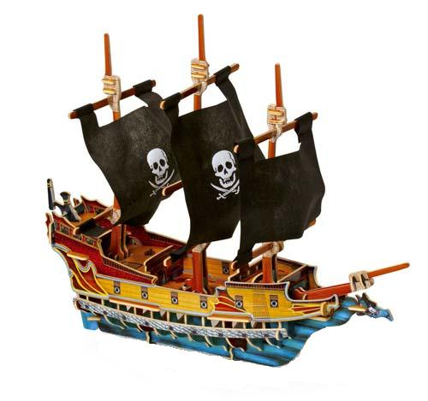

Educateurs : Minimum 1 pour 2 à 4 terrains

Joueurs : 2 équipes de préférence avec autant de joueurs
Durée : 3 passages par joueur

Histoire : Pour déterminer qui sera le « meilleur » capitaine, les pirates se défient entre bateau. Ils mettent une planche entre les gaillard avant (ou arrière) et un marin de chaque doit s’y engager et aller sur l’autre bateau, mais l’autre doit faire la même chose. Il faut donc que l’un des deux fasse tomber l’autre pour être le seul à franchir la planche.
Tous les marins doivent s’affronter.
Ensuite les vainqueurs s’affrontent pour qu’à la fin il ne reste plus qu’1 pirate, le capitaine.

6 - La planche
Page 2/2
Déroulement : Ne soyez pas trop interventionniste. Expliquez l’activité, les différents gestes ou positions (danger) et laissez les joueurs s’organiser seuls. Ensuite vous pouvez rectifier, leur donner des conseils.
Il faut bien expliquer les gestes du placage.
3 passages minima.
Au départ : 1 pirate à chaque bout de la planche.
➔ il faut autant de « planches » que de joueurs dans 1 équipe.
L’éducateur donne le signal de début, mais les pirates partent quand ils le veulent.
Les vainqueurs se décalent vers la proue (avant du navire) et les perdants vers la poupe.

⬅ sens de déplacement des vainqueurs ⬅
 |  |  |  |  |  |  |  |  |  | Navire équipage 1
 | X |  | X |  | X |  | X |  | X
Proue | Planche | E | Planche |  | Planche |  | Planche |  | Planche | E | Poupe
 |  | 1,5m |  | 1,5m |  | 1,5m |  | 1,5m |  | 1,5m
 | O |  | O |  | O |  | O |  | O
 | 1m |  | 1m |  | 1m |  | 1m |  | 1m | Navire équipage 2
➔sens de déplacement des vaincus ➔

Evolution :
1-si débutant, dans un premier temps les pirates peuvent se déplacer à genou
(➔ Réduire la longueur de planche)
2-Les pirates debout.
3-Donner un boulet (ballon) à un pirate et il doit le déposer dans l’autre bateau.
4-Déposer le boulet (ballon) sur la planche et les pirates doivent s’en saisir pour le déposer sur l’autre navire.

7 - La grotte au trésor
Page 1/2
But : Défense – Attaque, Soutien

Principe : Défense (Plaquage) – Attaque (évitement, démarquage, soutien et passe)
C’est un 2 contre 1, voire un 3 contre 2
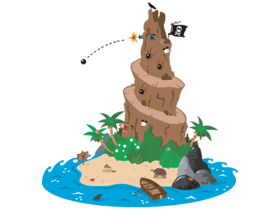

Terrain : Terrain normal

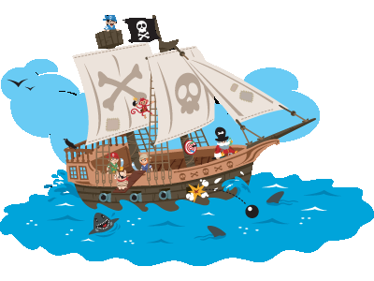 |  | Plage |   | Grotte
 |  | X  X  X   |  | 0  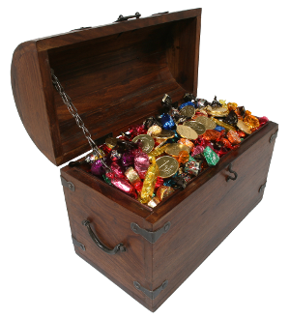 | 5 à 10m

Matériel : Ballons 1
Chasubles pour une équipe
Plots assez pour bien délimiter les terrains pour les enfants
Sifflet 1

Educateurs : 1

Joueurs : 3 contre 2 \
3 contre 1 >En fonction du niveau et du nombre de joueurs
2 contre 1 /
Durée : 5 minutes par manche
3 manches ou au moins 2 victoires

Histoire : Les pirates ont découvert sur quelle île est le trésor de Barbe Blanche. Ils débarquent sur la plage et vont chercher le trésor. Mais Barbe Blanche a laissé des gardes pour défendre son trésor. Les gardiens ont installé un système d’alerte qui les prévient dès qu’une personne entre dans la grotte au trésor, ce leur permet d’attraper les voleurs à la sortie de la grotte. Surtout que le chemin d’accès est étroit.
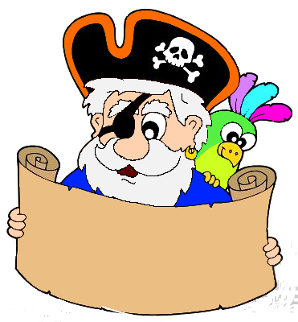

7 - La grotte au trésor
Page 2/2
Déroulement : Ne soyez pas trop interventionniste. Expliquez l’activité, les différents gestes ou positions (danger) et laissez les joueurs s’organiser seuls. Ensuite vous pouvez rectifier, leur donner des conseils.
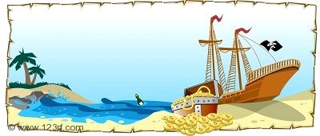
Il faut bien expliquer les différentes possibilités

Au départ : les pirates sont sur la plage
Les gardiens dans leur logement
Au signal : les pirates vont à la grotte récupérer le trésor (ballon).
Dès que les pirates entrent dan la grotte les gardiens se placent sur le terrain, mais n’interviennent que lorsque les pirates ressortent de la grotte.
Les interventions ne peuvent avoir lieu que dans le passage ; donc pas sur la plage ou la grotte.
Un joueur porteur du ballon peut être plaqué et il doit lâcher la balle.
Ce sont les règles du rugby qui s’appliquent.
Si les défenseurs reprennent leur trésor les attaquants peuvent essayer de le reprendre tant qu’il est dans le passage

Si la balle sort de la zone, c’est perdu pour les pirates.

Fin de partie : si les pirates ont ramené le ballon sur la plage
Si les gardiens ont ramené la balle dans la grotte
à la fin du temps imparti.
Vainqueur : L’équipe qui a eu 2 victoires

Variante : Mettre des équipes de niveau.
Mettre un défenseur de plus ou de moins
Mettre un attaquant de plus ou de moins
Demander une passe minimum
Demander au défenseur de rester sur leur adversaire, cela devrait laisser au moins un attaquant libre.

8 - La cache aux trésors
Page 1/2
But : Poser et ramasser des ballons

Principe : Les joueurs doivent poser et ramasser des ballons. Deux équipes s’affrontent.

Terrain : Deux couloirs de 5x10 mètres
Dans chaque couloir, une porte de départ, une porte d’arrivée, X portes disposées en zigzag avec devant une serrure (cerceau) et derrière une clef (ballon dans un cerceau).
 |  |  |  |  |  |  |  |  |  |  |  |  |  |  | Chambre
Coffre |  |  |  |  |  |  |  |  |  |  |  |  |  |  | aux trésors
Bateau

Matériel : Ballons une dizaine par couloir
Plots 14 plots par couloir
Plots jaunes 10 par équipe (pour simuler les lingots d’or)
Cerceaux 12 cerceaux par couloir
Sifflet 1 pour donner le départ

Educateurs : 2, chacun surveillant un couloir

Joueurs : 2 équipes d’au moins 4 joueurs. Les équipes peuvent avoir un nombre différent de joueurs. Même nombre de plots jaunes par équipe.

Durée : 3 manches, une manche est terminée quand tous les plots jaunes ont été transférés au point d’arrivée

Histoire : Les pirates gardent leur trésor dans une grotte sur une île. Pour le protéger, ils ont installé des portes secrètes qui ne s’ouvrent ou se ferment que si on met ou on retire une clé spéciale (ballon) dans une serrure (cerceau).
Mais leur cache a été découverte par Barbe Blanche. Il leur faut donc rapatrier le trésor à bord pour le cacher sur une autre île.
Chacun à leur tour les pirates doivent allé chercher un lingot d’or (plot jaune) dans la chambre du trésor et le ramener à bord.
Attention il n’y a qu’un passage étroit et les croisements seront délicats.
8 - La cache aux trésors
Page 2/2
Déroulement : Ne soyez pas trop interventionniste. Expliquez l’activité, les différents gestes ou positions (danger) et laissez les joueurs s’organiser seuls. Ensuite vous pouvez rectifier, leur donner des conseils.
Au départ : les pirates sont dans leur bateau un ballon (clef) posé devant eux.
Au signal le 1er pirate prend le ballon et s’élance sur le parcours.
Devant chaque porte, il pose le ballon dans la serrure
(geste pour marquer un essai : ➔ une pression du haut vers le bas)
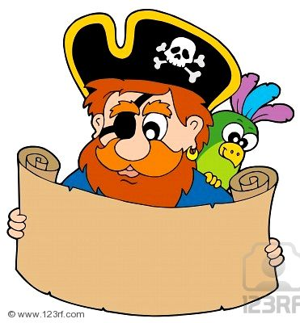
Il franchit la porte et prend la clef (ballon) de la porte suivante.
(Bien se baisser, en regardant devant)
A la porte de la chambre il garde le ballon.
Dans la chambre il ramasse un lingot (plot jaune) et repart.
C’est le même parcours mais en sens inverse.
De retour à bord il donne sa clef au suivant et pose son lingot dans le coffre.
Fin de partie : dès qu’il n’y a plus de lingots ou à la fin du temps imparti
Vainqueur : L’équipe qui a le plus de lingots.

Aller |  |  |  |  |  |  |  |  |  |  |  |  |  |  | Chambre
 |  |  |  |  |  |  |  |  |  |  |  |  |  |  | aux trésors
Bateau

Retour |  |  |  |  |  |  |  |  |  |  |  |  |  |  | Chambre
 |  |  |  |  |  |  |  |  |  |  |  |  |  |  | aux trésors
Bateau

 | porte |  | à l’aller : Serrure |  |  | à l’aller : Clef |  |  | Chemin Aller
 | trésor |  | au retour : Clef |  |  | au retour : Serrure |  |  | Chemin Retour

Variante : La chambre est commune aux 2 équipes. ➔ les plus rapides auront plus de lingots
.Les joueurs n’attendent pas que le précédent soit revenu, ils partent dès que le précédent a franchi 3 portes. ➔ gestion des croisements.

9 -La bataille navale
Page 1/2
But : lancer et jeu au pied

Principe : Les joueurs doivent, soit en lançant le ballon à la main, soit au pied, envoyer la balle dans différentes zones.

Terrain : 2 fois 4 zones de couloirs de 5x10 mètres.
D |  |  |  | C |  |  | B |  | A | 1m | A |  | B |  |  | C |  |  |  | D
 |  |  |  |  |  |  |  |  |  | 2m
 |  |  |  |  |  |  |  |  |  | 5m
 |  |  |  |  |  |  |  |  |  | 10m
10 pts |  |  |  | 5pts |  |  | 2pts |  | 1pt |  | 1pt |  | 2pts |  |  | 5pts |  |  |  | 10pts
 |  |  |  |  |  |  |  |  |  | 1m |  | A Plage avant 1 point  B Pont principal 2 points  C Cabine capitaine 5 points  D Sainte-Barbe 10 points
 |  |  |  |  |  |  |  |  |  | 2m
 |  |  |  |  |  |  |  |  |  | 5m
 |  |  |  |  |  |  |  |  |  | 10m

Matériel : Ballons une dizaine par équipe
Plots 14 plots par couloir
Cerceaux 12 cerceaux par couloir
Sifflet 1 pour donner le départ
Chronomètre 1 pour le temps des manches.
Autre de quoi noter (feuille + crayon)

Educateurs : 4minimum (2 par équipe)
➔ penser à faire participer les parents qui restent à regarder.

Joueurs : 2 équipes d’au moins 4 joueurs. Les équipes peuvent avoir un nombre différent de joueurs.

Durée : 3 manches de 5 minutes

Histoire : Les pirates croisent un navire pirate et bien sûr le combat naval va avoir lieu dès qu’ils seront à portée de canon. Heureusement que les boulets ont été récupérés.
Le problème c’est que tous les canons n’ont pas la même portée.
9 -La bataille navale
Page 2/2
Déroulement : Ne soyez pas trop interventionniste. Expliquez l’activité, les différents gestes ou positions (danger) et laissez les joueurs s’organiser seuls. Ensuite vous pouvez rectifier, leur donner des conseils.
Au départ : les pirates sont dans leur bateau ainsi que leurs boulets (ballon).
Au signal les pirates prennent chacun 1 ballon et les lancent dans les différentes cibles.
Il y 4 types de cible
A Gaillard avant à 1 m Lancé à la main ➔ 1 point
B Pont principal à 2 m Lancé à la main ➔ 2 points
C Cabine capitaine à 5 m Lancé au pied ➔ 5 points
D Sainte Barbe à 10 m Lancé au pied ➔ 10 points
Pour marquer le ou les points le ballon doit tomber directement dans la cible. Les points sont comptabilisés même si le ballon ne reste pas dans la zone.
Attention pour le jeu au pied : Pas de coup de pied si un partenaire est devant le botteur.
Les lancés à la main doivent se faire avec les 2 mains
Les coups de pied peut être de volée, en tombé ou placé.

Les ballons peuvent réutilisés tant que le temps n’est pas fini.

Bien prévoir les personnes pour :
Noter les différents points,
Vérifier la sécurité des joueurs, surtout pour le jeu au pied.

Faire attention à ce tous fassent les différents lancés.

Fin de partie : à la fin du temps imparti
Vainqueur : L’équipe avec le plus de points.

Variante : Nombre de ballons limité (prévoir des ballons de couleur (1 par équipe))
Faire une « rotation » dans les ateliers, chaque joueur doit passer aux différents ateliers.
Pour faire un lancer (main ou pied) il faut au moins une passe

10 - A l’abordage
Page 1/2
But : Attaque - défense

Principe : Aller dans l’en but adverse pour récupérer le ballon pour le ramener dans le sien

Terrain : Terrain normal

Matériel : Ballons 2 de couleurs différentes (1 par en but)
Chasubles pour une équipe
Plots assez pour bien délimiter les terrains pour les enfants

Sifflet 1
 | Cale |  |  | En but
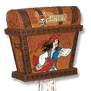 | 0 | Equipage 1 | Equipage 2 | 0
 | En but |  |  | Cale

Educateurs : 2

Joueurs : 2 équipes avec de préférence le même nombre de joueurs
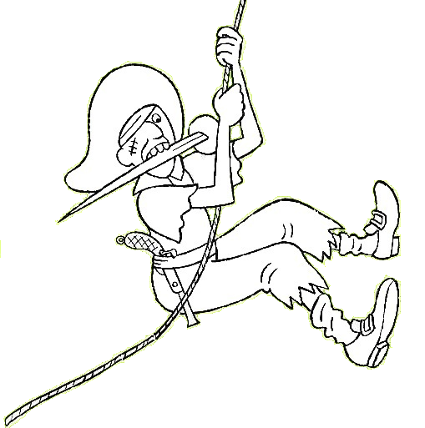

Durée : 5 minutes par manche
3 manches ou au moins 2 victoires

Histoire : Les pirates veulent s’emparer du trésor de l’adversaire qui bien sûr ne se laissera pas faire. Après un combat naval où les boulets ont fusés de toutes parts c’est l’abordage.
Le trésor est dans la cale des navires et le chemin pour y aller et en revenir est long, surtout qu’il faut aussi surveiller son trésor.



10 - A l’abordage
Page 2/2
Déroulement : Ne soyez pas trop interventionniste. Expliquez l’activité, les différents gestes ou positions (danger) et laissez les joueurs s’organiser seuls. Ensuite vous pouvez rectifier, leur donner des conseils.
Il faut bien expliquer les gestes du placage (plaqueur et plaqué).

Au départ : les pirates sont dans leur bateau (dans leur camp)
Au signal : les pirates partent à l’abordage de l’en but adverse. Mais il faut qu’ils s’organisent pour aussi défendre leur ballon.
Les défenseurs ne peuvent pas attraper un attaquant qui n’a pas le ballon. Toutefois ils peuvent les empêcher de passer.
Un joueur porteur du ballon peut être plaqué et il doit lâcher la balle.
Ce sont les règles du rugby qui s’appliquent, mais attention à l’en avant et au hors jeu, car il faut ramener le ballon dans son en but.
Si les défenseurs reprennent leur trésor les attaquants peuvent essayer de le reprendre.
Si la balle sort en touche (va à la mer) elle est perdue.

Fin de partie : Quand une équipe a les 2 ballons dans son en but
à la fin du temps imparti.
Vainqueur : 1 L’équipe qui a les 2 balles (trésor).
2 L’équipe qui a son ballon dans son en but.
3 L’équipe qui a les 2 ballons dans son camp.
4 L’équipe qui a un ballon le plus près de son en but.

Variante : Mettre un seul trésor (ballon) au centre du terrain.

11 - Le feu à la Saint-Barbe
Page 1/2
But : Attaque - défense

Principe : Marquer un essai dans l’en but adverse.

Terrain : Terrain normal

Matériel : Ballons 1
Chasubles pour une équipe
Plots assez pour bien délimiter les terrains pour les enfants
Sifflet 1
 | Cale |  |  | En but
 | 0 | Equipage 1   | Equipage 2 | 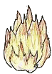  0
 | En but |  |  | Cale  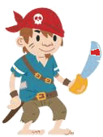

Educateurs : 2

Joueurs : 2 équipes avec de préférence le même nombre de joueurs

Durée : 5 minutes par manche
3 manches ou au moins 2 victoires

Histoire : Les pirates veulent faire exploser le navire adverse en mettant le feu à la Sainte-Barbe qui est la réserve de munitions. Pour cela il faut aller y déposer une bombe. Mais il n’y a qu’une bombe que les pirates se disputent.

11 - Le feu à la Saint-Barbe
Page 2/2
Déroulement : Ne soyez pas trop interventionniste. Expliquez l’activité, les différents gestes ou positions (danger) et laissez les joueurs s’organiser seuls. Ensuite vous pouvez rectifier, leur donner des conseils.

Au départ : les pirates sont dans leur bateau (dans leur camp)
Le ballon est posé au centre du terrain 1 pirate de chaque équipe debout autour de la balle, chacun dans son terrain
Au signal : les 2 pirates du centre se disputent le ballon et le jeu part.
Les autres joueurs se positionnent pour jouer.
Un joueur porteur du ballon peut être plaqué et il doit lâcher la balle.
Ce sont les règles du rugby qui s’appliquent.

Fin de partie : Quand une équipe a marqué 5 essais
ou
à la fin du temps imparti.

Variante : 1 donner le ballon à une équipe
2 demander un minimum de passe.

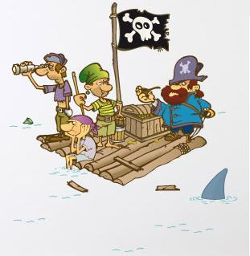
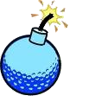

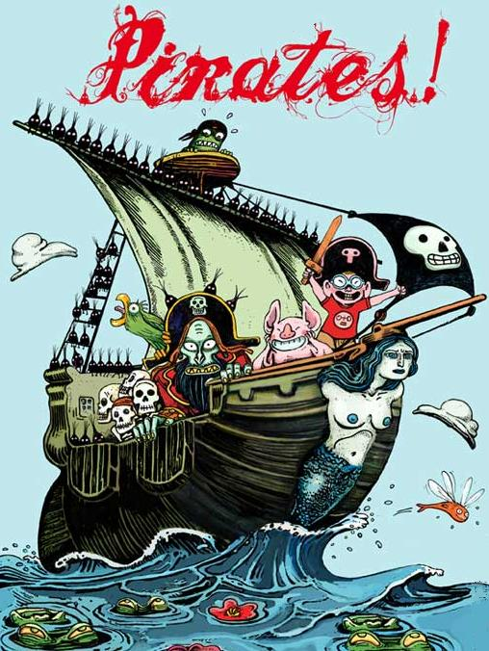
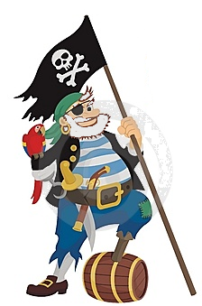

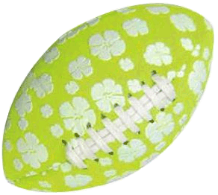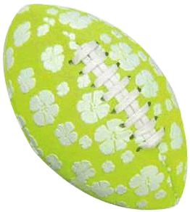

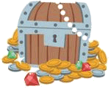

C’est fini

l’Ecole de Rugby du

Comité Départemental du Finistère

souhaite

une bonne continuation aux enfants

Au revoir

